Document No.
MIM-TR-EPS-006
Document Author
Geuk-Nam Kim
Responsible Engineer
Geuk-Nam Kim
Date
2019.12.21

EPS H/W Design II
Solar Array

Revision History
Date | Version | Author | Description
2019-12-21 | 1.0 | 김극남 | 초안 작성
2020-06-30 | 1.1- | 전승권 | 내용 수정

List of Abbreviations and Acronyms
Contents | Description
EPS | Electrical Power System
BCR | Battery Charging Regulator
PCDU | Power Control and Distribution Unit
OBC | On-board Computer

Contents
1. Document Overview 4
1.1. Electrical interface 5
1.1.1. Solar Power supply Input 5
1.2. Mechanical interface 5
1.2.1. Harness 5
1.2.2. Parts 6
2. Solar Array 7
2.1. Solar panel types 7
2.2. Harness 8
3. H/W Testing 8
3.1. Solar array end-to-end testing 8
3.1.1. Power generation 8
3.1.2. Dark current 8
3.1.3. BCR interface 8
3.2. Environmental testing 9
4. 참고문헌 9
5. 부록 10
5.1. MOSFET Switch 10
5.2. Tact Switch 12
5.3. 3V3 Transformer 13

Document Overview
본 문서는 MIMAN의 전력계 구성요소 중 in-house 개발에 해당하는 태양전지판 개발을 다룬다. 각 구성요소의 개념, 구성, 전기적/기계적 인터페이스, 그리고 시험 방법을 포함한다.
태양전지판의 전개를 위한 전개보드 개발을 위해 전력 공급 인터페이스, 전개 여부 판단을 위한 데이터 인터페이스, 그리고 기계적 결합을 위한 커넥터 및 하네스 선정이 필요하다.
태양전지판은 부착되는 위치에 따라 PV (Photo-voltaic) 셀의 수, 셀 간의 연결, 암 전류 (Dark Current) 방지를 위한 회로 구성에 차이가 있다. 본 문서는 태양전지판의 제작과 성능 검증을 위한 환경 구성 및 방법을 다룬다.

Electrical interface
태양광 발전에 의한 전력을 위성 내 배터리 충전에 사용하기 위해 위성 하드웨어 성능에 맞는 태양 전지판 구성 및 연결이 필요하다.

Solar Power supply Input
전원 공급부는 시스템의 전력제어분배장치 (PCDU, Power Control and Distribution Unit)의 인가 전력 제한을 고려하여, PCDU MPPT 커넥터에 태양전지판을 연결시킨다(그림3).

Mechanical interface
전기적 인터페이스 구성을 위해, 커넥터와 와이어 선정 및 연결이 필요하다.

Harness
하네스는 ‘OBC-전개회로’ 사이의 연결을 위한 커넥터와 와이어의 종류를 선정하고, 인터페이스에 맞게 종단 간 연결 (End-to-end)하는 것이 필요하다. 전개회로는 작동을 위해 ‘3.3V 스위치 전원’, ‘접지’, ‘MOSFET GPIO High’, ‘Tact Switch GPIO Return’ 등 총 4개의 연결이 필요하다. 나일론 선 절단을 위한 저항은 10옴이므로, 회로 상에 최대 0.34 A의 전류가 흐를 수 있다. 구조적으로 와이어 통과를 위한 공간을 함께 고려하여, AWG26 이상의 굵기를 사용해야 한다. 또한, 발열을 고려하여, 테프론 혹은 실리콘 재질의 피복이 함께 구성된 와이어를 선정한다.

Parts
와이어는 Belden 사의 Hook-up Wire AWG28을 사용한다. 와이어의 피복을 포함한 굵기는 0.69 mm이다 (그림 1). 나일론 선 절단 시 발생하는 열에 의해 피복이 손상되고, 내부 동선이 노출되는 상황을 방지하기 위해, 고온용 TFE (Teflon) 피복을 사용한다.
커넥터는 Molex 사의 Picolock 2 pin 커넥터와 헤더이다 (그림 2). 2핀의 피치 1.0 mm 제품을 사용하며, 허용전류는 최대 2.5 A까지 허용된다. 커넥터와 헤더 조립품의 높이는 1.5 mm로 협소한 태양전지판 뒷면의 공간에 배치 가능하다.

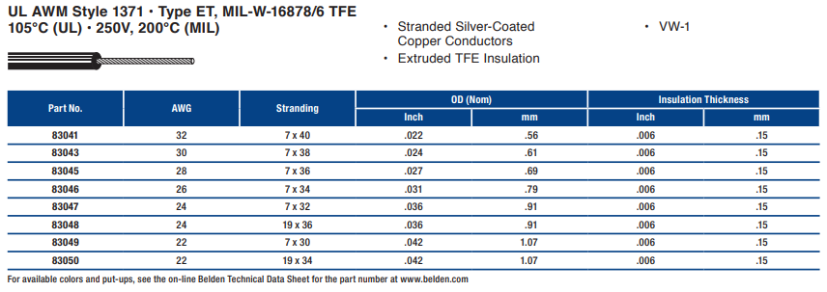
그림 1. Belden 사 Hook-up Wire 주요 제원 [1]
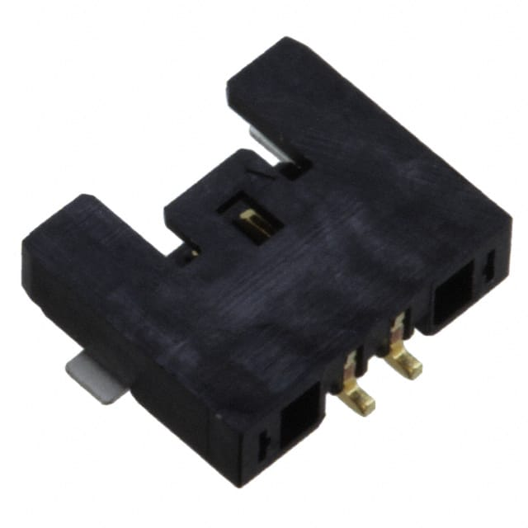 | 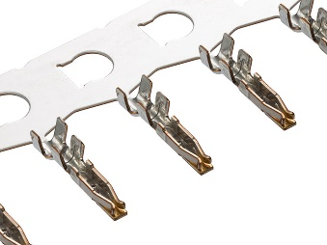 | 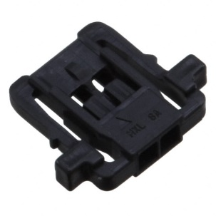
PCB Header:  PN.5037630291 | Terminal:  PN. 5037650098 | Receptacle Housing:  PN.5037640201

그림 2. Molex 사의 Picolock 커넥터 구성 [2]
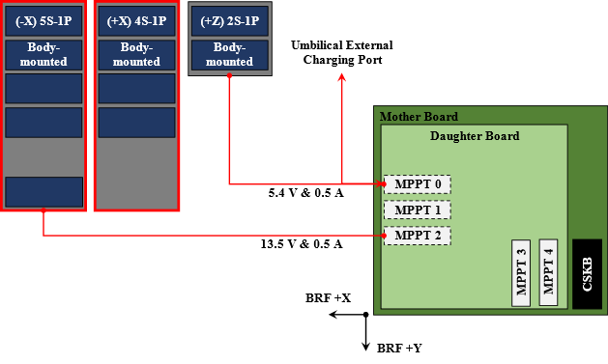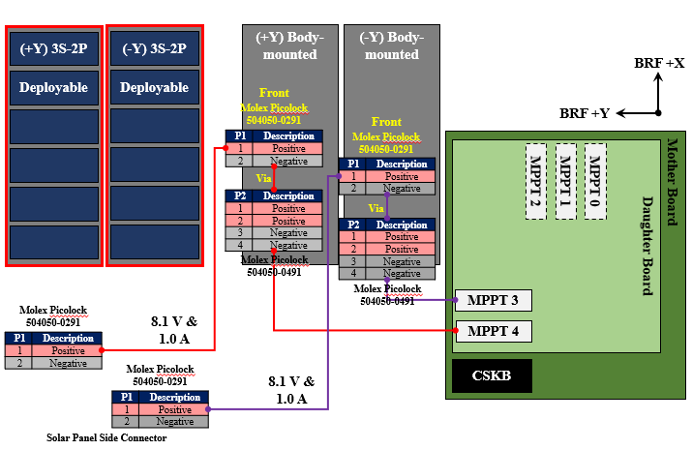
그림 3. PCDU-태양전지판 간 연결선도

Solar Array
MIMAN의 태양전지판은 위성 운용에 필요한 생산 전력, PCDU의 BCR (Battery Charging Regulator)의 허용 전압 및 전류, 구조적 공간을 고려하여, 형태와 PV 셀의 수, 연결 구성을 결정해야 한다. 일반 운용 (Standby Mode) 시 충분한 전력을 생산하도록, 전개형 태양전지판을 활용하며, 운용 단계 별 자세 제어 상황을 고려하여, 많은 PV 셀을 확보하도록 구성하였다. (그림 3)는 PCDU와 각 태양전지판의 연결선도이다. 각 태양전지판을 구성하는 셀은 직렬이며, BCR 허용 전류를 고려하여, 병렬로 묶어 연결을 구성하였다. PCB의 재질은 구조적 강성과 열 특성을 고려하여, FR-4 High Tg 제품 1.6T를 사용한다.

Solar panel types
MIMAN 위성의 각 태양전지판 부착 위치에 따라 크기와 절단면 등 형상이 다르다. 몸통부착형은 1U, 3U 크기로 PV 셀 부착 가능한 공간이 있으며, 한 면에 PV 셀과 자세 시스템의 포토다이오드 (Photodiode)가 부착되고, 반대면에는 소자 및 커넥터가 배치된다. 전개형은 3U 규격이며, 각 한 면에 PV 셀이 부착된다. 이때, 모든 PV 셀은 다수의 위성 활용 사례가 있는 AZUR Space 사의 Triple Junction GaAs 셀을 활용한다 [3].
(그림 3)에 제시된 PV 셀의 연결 방식과 생산 전력은 구조적으로 가능한 셀의 배치와 PCDU 내 BCR의 정격을 고려한 것이다. (1) Body-mounted Solar Panel Type 1는 3U 규격으로, 4개의 셀이 부착되며, 각 셀은 직렬 연결되어, EoL에서 8.98 V를 생산할 수 있다. (2) Body-mounted Solar Panel Type 2는 3U 규격으로, 5개의 셀이 부착되며, FSS와 GPS ANT를 고려한 배치를 포함한다. 각 셀은 직렬 연결되어, EoL에서 11.225 V를 생산할 수 있다. (3) Body-mounted Solar Panel Type 3는 UHF 안테나면에 부착되며, 2개의 셀을 직렬 연결하여, 최대 4.49 V를 생산할 수 있다.

Harness
전개형 태양전지판과 몸통부착형 태양전지판에서 생산된 전력은 각 면의 생산 전력을 직렬로 몸통부착형 태양전지판으로 전달하며, 이를 위해, ‘생산전력’, ‘접지’ 2핀이 필요하다. 커넥터와 와이어는 Molex 사의 Picolock 2핀과 Belden 사의 Hook-up Wire AWG 28을 활용한다. 태양전지판에서의 PCDU 연결은 전개형 태양전지판의 생산 전력 전달은 Picolock 6핀을 활용하며 몸통부착형 태양전지판의 생산 전력 전달은 Picolock 8핀을 활용한다. 이에 대한 도식은 (그림 5)와 같다.

H/W Testing

Solar array end-to-end testing
태양광 시뮬레이터와 집광기를 이용한 시험이 불가한 경우, 패널에 부착된 셀 마다 할로겐 램프를 비춰가며 전력 생산 가능성을 확인할 수 있다. 옥외 시험을 통해 실제 태양광을 조사하여 생산전력을 확인할 수 있다. 옥외 시험 시 부품의 오염이 발생할 수 있으므로, 비행모델에 대해 수행하지 않는다. (MIM-TR-EPS-008 참고)

Power generation
PCDU와 연결되는 태양전지판의 출력단에 멀티미터를 연결하여, 각 태양전지판의 출력 전압을 측정한다. (MIM-TR-EPS-008 참고)

Dark current
PV 셀의 특성 상 암실에서 암 전류가 발생할 수 있다. 회로 상에 별도의 다이오드를 부착하여, 암 전류 수준을 낮출 수 있다. 암실을 구현하여, 생산 전력과 같은 방식으로 멀티미터를 이용하여 출력단의 전압을 측정한다. (MIM-TR-EPS-008 참고)

BCR interface
(그림 4)에 제시된 각 태양전지판의 직렬-병렬 구성을 BCR과 연결하여, BCR의 텔레메트리와 멀티미터를 이용하여 측정한 출력 전압 값 수준을 비교한다. (MIM-TR-EPS-008 참고)

Environmental testing
부품 수준에서 별도의 인증 (Qualification)이 필요한 경우, 시스템 수준에서 부여한 조건에 맞게 환경 시험을 수행한다.

참고문헌
[1] Belden, Hook-up & Lead Wire Catalog,
https://www.belden.com/hubfs/resources/technical/catalogs/cabling-solutions-for-industrial-applications-catalog.pdf?hsLang=en#page=136
[2] Molex, Pico-lock Connector System,
https://www.molex.com/molex/products/family?key=picolock&channel=products&chanName=family&pageTitle=Introduction&parentKey=wire_to_board_connectors&utm_source=dpb&utm_medium=lit&utm_campaign=general&WT.mc_id=A03323
[3] AZUR Space, 30% Triple Junction GaAs Solar Cell, TJSC 3G30C,
http://www.azurspace.com/images/0003429-01-01_DB_3G30C-Advanced.pdf
[4] Infineon Technologies, IRLML6244TRPbF Power MOSFET SWITCH
https://www.infineon.com/dgdl/irlml6244pbf.pdf?fileId=5546d462533600a4015356686fed261f

